Amis des Musées de Nyon
Info@amn.ch – www.amn.ch – Case postale 1112 – 1260 Nyon
Compte postal 12-6470-4 | IBAN : CH38 0900 0000 1200 6470 4

Assemblée générale de l’association des Amis des Musées de Nyon
(par correspondance)

PROCÈS – VERBAL

En raison de la crise sanitaire, l’Assemblée générale 2020 a dû se tenir « à distance ». Une information sur les projets de décisions, accompagnée le cas échéant par un document y faisant relation, a été envoyée par courrier postal à l’ensemble des membres de l’AMN le 2 juillet 2020. Le délai imparti pour transmettre le bulletin de vote était le 30 août 2020. A cette date, sur les 544 membres que l’AMN comptait en mai 2020, 111 personnes ou institutions ont envoyé par courrier ou par courriel leur bulletin de vote – ce qui représente une très bonne participation. Un grand merci aux membres de l’AMN pour leur soutien !

Résultat des votes

1. Le procès-verbal de l’Assemblée générale du 9 mai 2019 a été adopté par 104 voix ; 7 absentions.

2. Les Comptes annuels 2019 ont été adoptés par 109 voix ; 2 abstentions. Décharge a ainsi été donnée au Comité.

3. Le Rapport du contrôleur des comptes a été approuvé par 109 voix ; 2 absentions. Décharge a ainsi été donnée au contrôleur des comptes.

4. Le renouvèlement du mandat du contrôleur des comptes, M. Eric Scheibler, de MC Bureau Comptable, a été approuvée par 109 voix ; 2 absentions.

5. M. Michele Dalla Favera, vice-président, a été réélu pour un mandat de 3 ans au Comité de l’AMN par 109 voix ; 2 absentions.

6. M. Robert Watts a été élu pour un mandat de 3 ans au Comité de l’AMN par 109 voix ; 2 absentions.

La prochaine Assemblée générale de l’AMN aura lieu le mercredi 5 mai 2021.

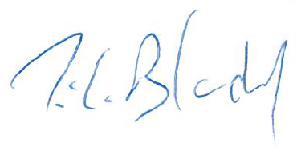
Nyon, le 9 septembre 2020
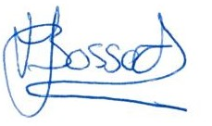

Malika Bossard Jean-Luc Blondel
Secrétaire de l’AMN Président

